腾讯 Agent Memory：为 AI Agent 打造可持续成长的记忆引擎
在构建长期智能体（AI Agent）时，如何让模型“记住”上下文、个人偏好、任务状态与历史经验，是一个核心难题。传统的对话系统通常只依靠短期上下文（几百到几千 tokens），而在长任务或跨会话场景中，这种方法显得力不从心——造成重复说明、状态丢失、Token 成本飙升等问题。为此，多种记忆管理系统应运而生。腾讯 Agent Memory 正是在这一背景下提出的分层记忆解决方案，强调结构化、可检索且具备长周期保存能力。
GitHub：TencentDB-Agent-Memory([1])

核心设计理念
腾讯 Agent Memory 抛弃了传统“扁平向量堆积”的思路，采用了一套 层次化渐进存储 + 符号化表达的记忆架构，将信息按粒度与用途分层存放，并通过高密度的符号结构减少对原始上下文的重复加载，降低 Token 消耗同时提高 Agent 执行成功率。
其核心目标包括：
- 沉淀经验，而不仅是记录历史：不仅保存对话文本，还抽取事实、偏好、场景与用户画像；
- 分层记忆以支持检索与聚合：不同层级用于不同语义作用与检索需求；
- 可解释可溯源：支持从高层抽象直接回溯到原始 evidence；
- 集成友好：支持 OpenClaw、Hermes 等生态插件化接入。

分层记忆架构
腾讯 Agent Memory 的设计可总结为 横跨短期与长期两大记忆维度：

1. 短期记忆与压缩
在当前任务中，详细的中间过程、工具调用日志、搜索结果等会快速膨胀上下文窗口。为此，它引入了：
- 原始日志层：完整保留所有细节；
- 抽象图谱层（Mermaid 图）：将关键信息浓缩为高密度符号结构；
- 索引/标识符映射：用于精确定位特定原始记录。
这种方式在 OpenClaw 的 benchmark 中显著降低了 Token 使用，并提升任务成功率。

2. 长期记忆四层金字塔
长期记忆层级是本项目的核心创新之一：
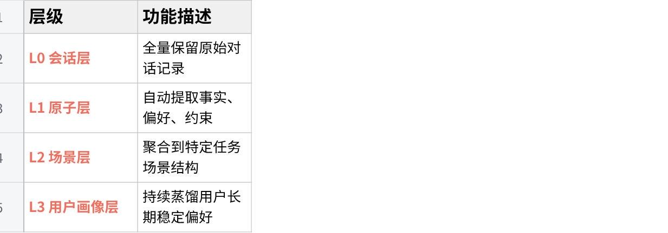
点击图片可查看完整电子表格
这种自底向上抽取、聚合与蒸馏的策略，使记忆不仅存储，还具有 语义组织性与可检索性。

快速上手
项目提供了针对主要 AI Agent 平台的接入方式：
- OpenClaw 插件接入
Plain Text
openclaw plugins install @tencentdb-agent-memory/memory-tencentdb
openclaw gateway restart
- Hermes Gateway Docker 运行
Plain Text
docker run -d \
--name hermes-memory \
-p 8420:8420 \
-e MODEL_API_KEY="$MODEL_API_KEY" \
...
agentmemory/hermes-memory:latest

与 OpenViking 和 Mem0 的比较分析
为了帮助读者更好理解 Agent 记忆系统的差异，我们挑选了两个当前社区关注度高、也被广泛讨论的系统进行对比：OpenViking和 Mem0。

OpenViking
OpenViking是由 ByteDance Volcengine 团队开源的 专注于 AI Agent 全面上下文数据库，其核心特点包括：
- 文件系统范式：将 Agent 需要的上下文（记忆 + 资源 + 技能）统一视为文件/目录，采用类似 viking://URI 的层级结构组织内容；([Red Hat Developer][4])
- 层次式上下文加载：例如 L0/L1/L2 多级结构，根据不同语境按需加载，从轻摘要到详细信息逐步深入；([Emelia][5])
- 递归目录检索：联合向量搜索与层次导航，以更高的准确性获取相关上下文；([AI for Automation][6])
OpenViking 的优势在于 统一、可组织的语境结构和较强的 可观察性/可调试性，非常适合对复杂上下文做精细分层管理的场景。([docs.openviking.ai][7])
与腾讯 Agent Memory 的对比点：
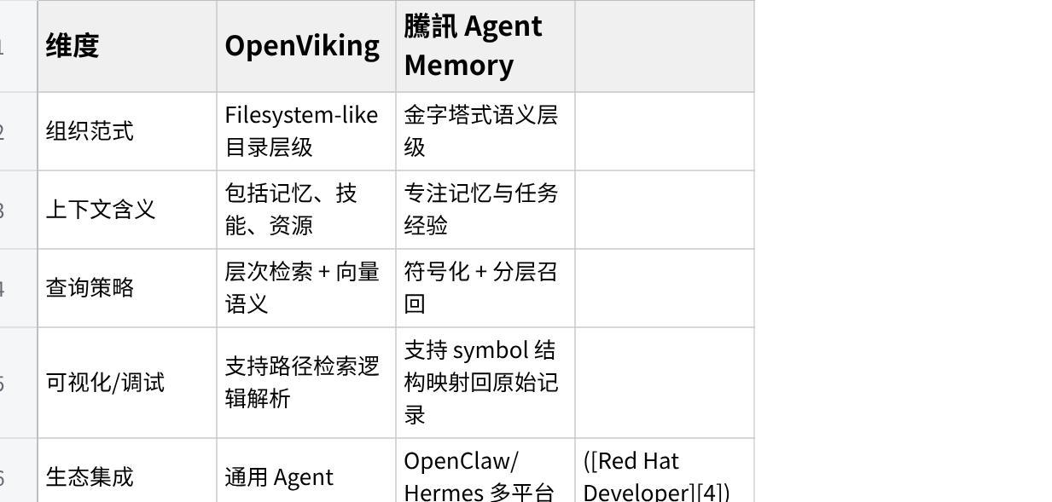
点击图片可查看完整电子表格

Mem0
Mem0是一个侧重于内存层机制的开源长期记忆方案（理论论文提出），其目标是：
- 从对话中动态提取信息，并以可扩展的方式存储；([arXiv][8])
- 支持更复杂的结构如图状 memory representation 用于捕获关系；([arXiv][8])
- 提升长对话连贯性和推理一致性。([arXiv][8])
其特点在于更强调 自动结构化记忆学习与检索效率。
与腾讯 Agent Memory 的对比点：
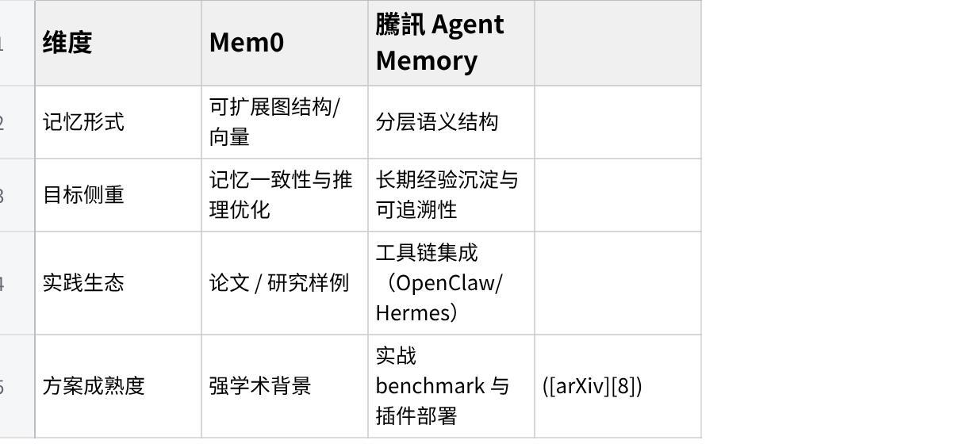
点击图片可查看完整电子表格

总结与选型建议
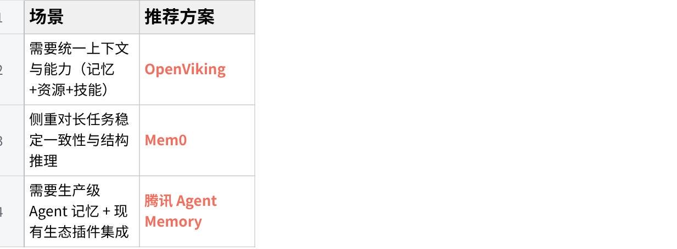
点击图片可查看完整电子表格
腾讯 Agent Memory 的核心亮点在于 分层语义记忆模型 + 符号化压缩策略，尤其适用于需要显式长期用户画像、任务状态持续维护与多任务复用的 Agent 产品线。其开放源代码和插件生态也使得集成门槛较低，工程实践友好。
参考资料[1]
GitHub：TencentDB-Agent-Memory: https://github.com/Tencent/TencentDB-Agent-Memory

https://mp.weixin.qq.com/s/m6751ert5HWJk91pEnePOQ

